ОСТОРОЖНО МОШЕННИКИ!!!
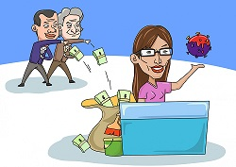
ИНТЕРНЕТ – МОШЕННИКИ

❕ ОБЪЯВЛЕНИЕ О ПРОДАЖЕ ❕
Мошенники – продавцы просят перечислить деньги за товар, который впоследствии жертва не получает.
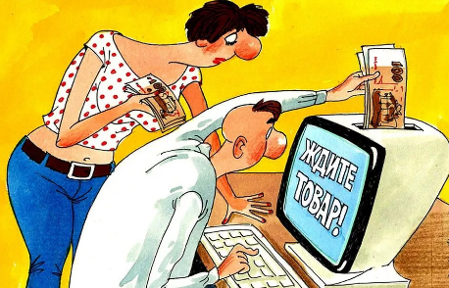
❕ ОБЪЯВЛЕНИЕ О ПОКУПКЕ ❕
Мошенники – покупатели спрашивают реквизиты банковской карты и (или) смс-код якобы для перечисления денег за товар, после чего похищают деньги с банковского счета.
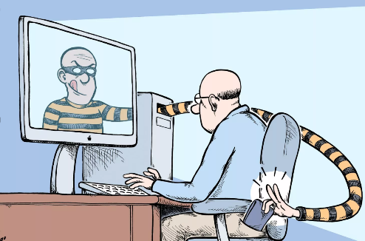
❕ СООБЩЕНИЯ ОТ ДРУЗЕЙ ❕
Мошенник пользуется чужой страничкой в социальных сетях Интернета и под видом друга (родственника) просит перечислить ему деньги или сообщить данные Вашей карты якобы для перечисления Вам денег под различными предлогами.

ТЕЛЕФОННЫЕ МОШЕННИКИ 📱
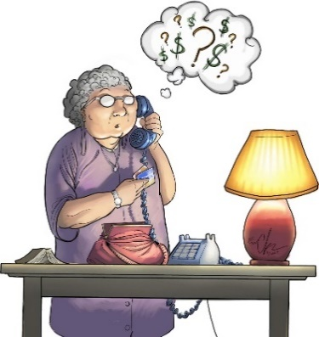
❕ЗВОНОК О НЕСЧАСТНОМ СЛУЧАЕ ❕
Мошенники звонят жертве от лица близкого человека или от представителя власти и выманивают деньги.
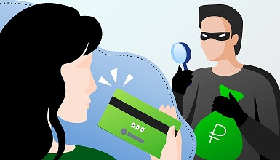
❕БЛОКИРОВКА БАНКОВСКОЙ КАРТЫ❕
Сообщение о блокировании банковской карты с номером, по которому нужно позвонить. Цель – узнать личный код банковской карты.

❕ПОЛУЧЕНИЕ ВЫИГРЫША (компенсации за потерянный вклад) ❕
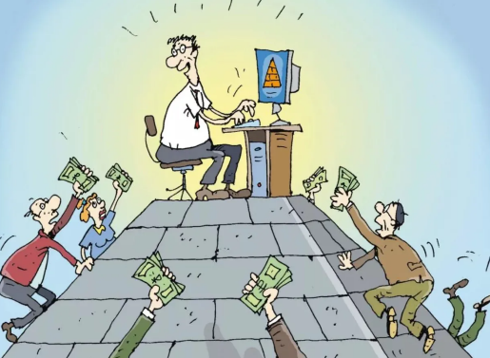
Мошенники сообщают о выигрыше приза, возможности получения компенсации за потерянный вклад в «финансовую пирамиду» и т.п. Жертве можно забрать его, заплатив налог или плату якобы «за сохранность денег».
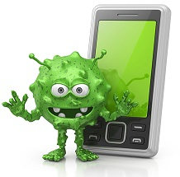
❕ВИРУС В ТЕЛЕФОНЕ ❕
Мошенники запускают вирус в телефон, прилагая пройти по «зараженной ссылке» (в том числе и от имени друзей). С помощью вируса получают доступ к банковской карте, привязанной к телефону. Установите антивирус и не проходите по сомнительным ссылкам.

СОХРАННОСТЬ ВАШЕЙ СОБСТВЕННОСТИ - В ВАШИХ РУКАХ!

КРАЖИ ТЕЛЕФОНОВ

●Не носите мобильный
телефон поверх одежды.
●Не оставляйте телефон без присмотра.
●Не приобретайте телефон без документов в ломбардах, на рынках, «с рук».
●Не давайте телефон незнакомым людям.

КРАЖИ АВТОВМОБИЛЕЙ И МОТОТЕХНИКИ

●Не оставляйте автомобиль и мототехнику с ключом в замке зажигания.
●Закрывайте в машине двери.
●Не оставляйте в салоне ценные вещи и документы.
●Избегайте парковку авто- и мототранспорта в безлюдных и неосвещенных местах

КВАРТИРНЫЕ КРАЖИ

●Не оставляйте квартиру
надолго без присмотра.
●Установите металлические
решетки на окна нижних этажей.
●В случае утери ключей
немедленно замените замок.
●Не оставляйте входные двери
квартир и ворота открытыми.
●Не храните дома крупные
суммы денег.

ОТВЕТСТВЕННОСТЬ ЗА ПОБОИ И МЕЛКЕ ХИЩЕНИЕ

УГОЛОВНАЯ ОТВЕТСТВЕННОСТЬ
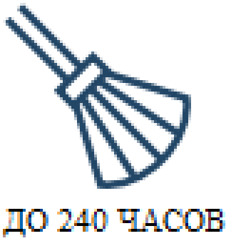
УК РФ Статья 116.1 Нанесение побоев лицом, подвергнутым административному наказанию или имеющим судимость
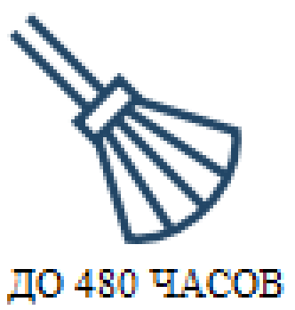
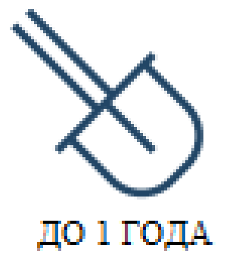
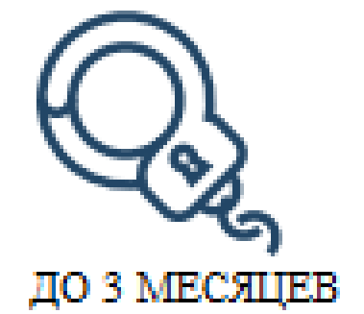
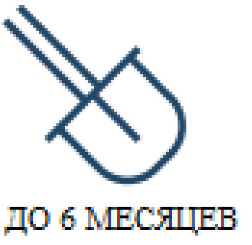
1. Нанесение побоев или совершение иных насильственных действий, причинивших физическую боль, но не повлекших последствий, указанных в статье 115 настоящего Кодекса, и не содержащих признаков состава преступления, предусмотренного статьей 116 настоящего Кодекса, лицом, подвергнутым административному наказанию за аналогичное деяние.
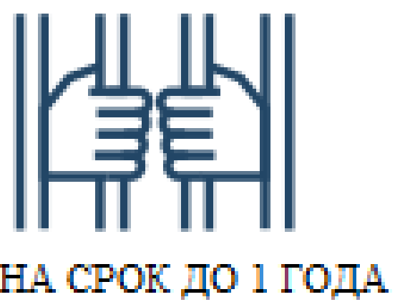
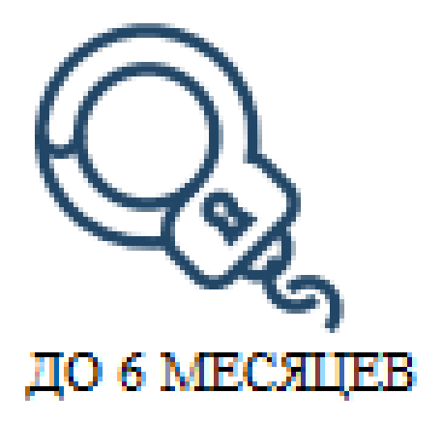
2. Нанесение побоев или совершение иных насильственных действий, причинивших физическую боль, но не повлекших последствий, указанных в статье 115 настоящего Кодекса, и не содержащих признаков состава преступления, предусмотренного статьей 116 настоящего Кодекса, лицом, имеющим судимость за преступление, совершенное с применением насилия.
УК РФ Статья 158.1. Мелкое хищение, совершенное лицом, подвергнутым административному наказанию
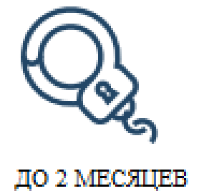
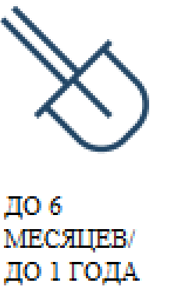
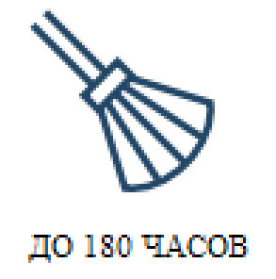
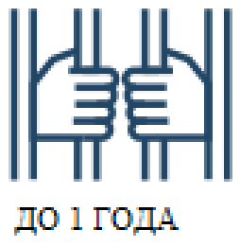
Мелкое хищение чужого имущества, совершенное лицом, подвергнутым административному наказанию за мелкое хищение, предусмотренное частью 2 статьи 7.27 Кодекса Российской Федерации об административных правонарушениях.
АДМИНИСТРАТИВНАЯ ОТВЕТСТВЕННОСТЬ
КоАП РФ Статья 7.27. Мелкое хищение
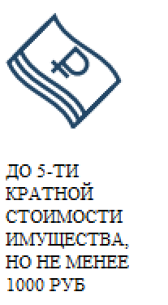
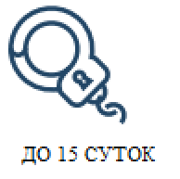
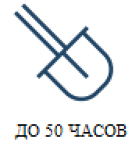
1. Мелкое хищение чужого имущества, стоимость которого не превышает одну тысячу рублей, путем кражи, мошенничества, присвоения или растраты при отсутствии признаков преступлений, предусмотренных частями второй, третьей и четвертой статьи 158, статьей 158.1, частями второй, третьей и четвертой статьи 159, частями второй, третьей и четвертой статьи 159.1, частями второй, третьей и четвертой статьи 159.2, частями второй, третьей и четвертой статьи 159.3, частями второй, третьей и четвертой статьи 159.5, частями второй, третьей и четвертой статьи 159.6 и частями второй и третьей статьи 160 Уголовного кодекса Российской Федерации, за исключением случаев, предусмотренных статьей 14.15.3 настоящего Кодекса.
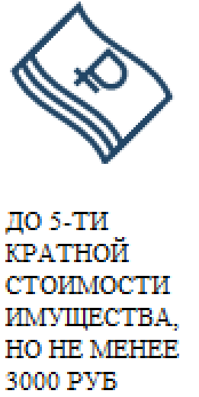
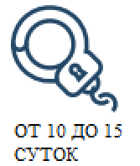
2. Мелкое хищение чужого имущества стоимостью более одной тысячи рублей, но не более двух тысяч пятисот рублей путем кражи, мошенничества, присвоения или растраты при отсутствии признаков преступлений, предусмотренных частями второй, третьей и четвертой статьи 158, статьей 158.1, частями второй, третьей и четвертой статьи 159, частями второй, третьей и четвертой статьи 159.1, частями второй, третьей и четвертой статьи 159.2, частями второй, третьей и четвертой статьи 159.3, частями второй, третьей и четвертой статьи 159.5, частями второй, третьей и четвертой статьи 159.6 и частями второй и третьей статьи 160 Уголовного кодекса Российской Федерации, за исключением случаев, предусмотренных статьей 14.15.3 настоящего Кодекса.
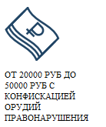
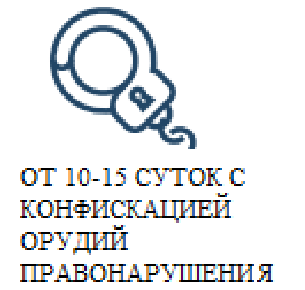
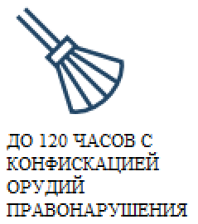
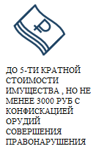
3. Мелкое хищение чужого имущества, стоимость которого не превышает две тысячи пятьсот рублей, совершенное с использованием ящика для сбора благотворительных пожертвований лицом, которое не имеет права на осуществление данной деятельности, путем мошенничества при отсутствии признаков преступлений, предусмотренных частями второй, третьей и четвертой статьи 158, частями второй, третьей и четвертой статьи 159 Уголовного кодекса Российской Федерации, либо установка и (или) использование ящика для сбора благотворительных пожертвований физическим или юридическим лицом, которое не имеет права на осуществление данной деятельности.

Для юридических лиц
КоАП РФ Статья 6.1.1. Побои

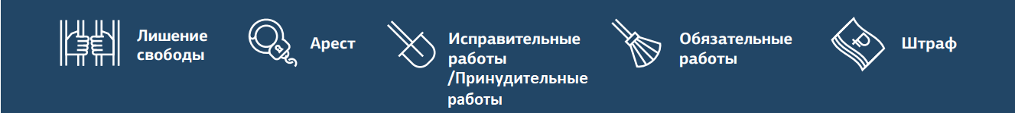
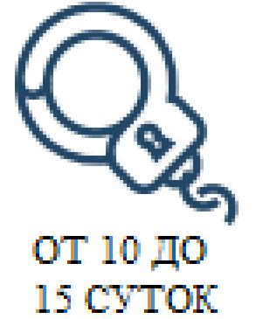
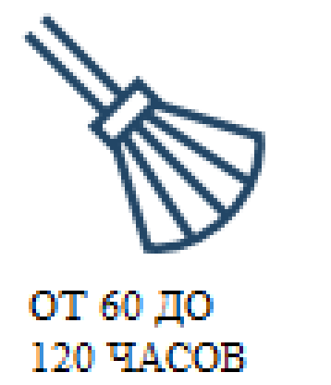
Нанесение побоев или совершение иных насильственных действий, причинивших физическую боль, но не повлекших последствий, указанных в статье 115 Уголовного кодекса Российской Федерации, если эти действия не содержат уголовно наказуемого деяния.

